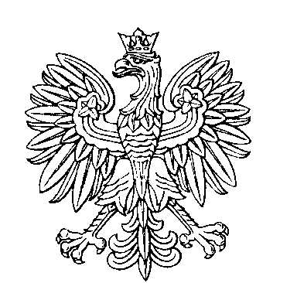

OBWODOWA KOMISJA WYBORCZA NR 1
w gminie Pępowo

SKŁAD KOMISJI:
Przewodniczący Joanna Zjeżdżałka

Zastępca Przewodniczącego Sławomir Arkadiusz Rypień

CZŁONKOWIE:
Martyna Cieplik  Maria Krystkowiak  Nikola Maria Sudolska  Błażej Wielebiński | Janusz Paweł Knapp  Paulina Puślecka  Władysław Waleński

OBWODOWA KOMISJA WYBORCZA NR 2
w gminie Pępowo

SKŁAD KOMISJI:
Przewodniczący Stanisław Snela

Zastępca Przewodniczącego Agata Zboralska

CZŁONKOWIE:
Paweł Bzodek  Klaudia Maria Lewandowska  Julia Rolnik  Arkadiusz Szelągowski | Jagoda Maria Kowalewska  Tomasz Bartosz Ptak  Natalia Sobańska

OBWODOWA KOMISJA WYBORCZA NR 3
w gminie Pępowo

SKŁAD KOMISJI:
Przewodniczący Sylwia Joanna Lewandowska

Zastępca Przewodniczącego Monika Aurelia Adamiak

CZŁONKOWIE:
Katarzyna Andrzejak  Bartosz Marcinkaniec  Mirosław Jan Organistka  Agnieszka Tietz | Joanna Magdalena Bocianowska  Magdalena Nowacka  Grzegorz Pięta

OBWODOWA KOMISJA WYBORCZA NR 4
w gminie Pępowo

SKŁAD KOMISJI:
Przewodniczący Agnieszka Arleta Waleńska

Zastępca Przewodniczącego Dorota Kamińska

CZŁONKOWIE:
Weronika Krajka  Alina Julia Mikołajczak  Marta Turbańska-Matysiak  Piotr Waleński | Natalia Małecka  Alina Rolnik  Magdalena Maria Wajs

